豫章工商107年度第2學期多元成長小團體輔導活動

一、主 持 人：林宥臻老師
二、時 間：108年03月18、25及4月01、08日 (每學期6次)
三、地 點：413教室

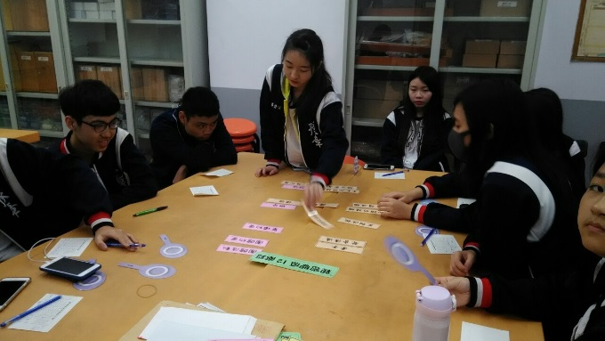 | 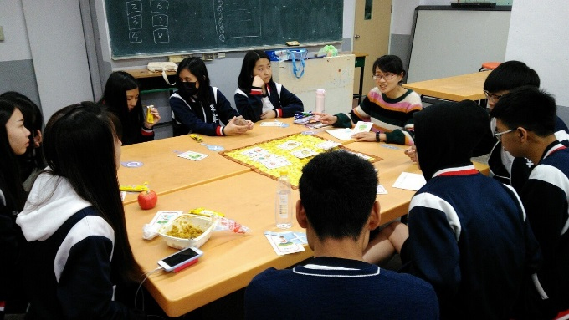
訂定團體規範 | 瞭解對自己與他人的認知
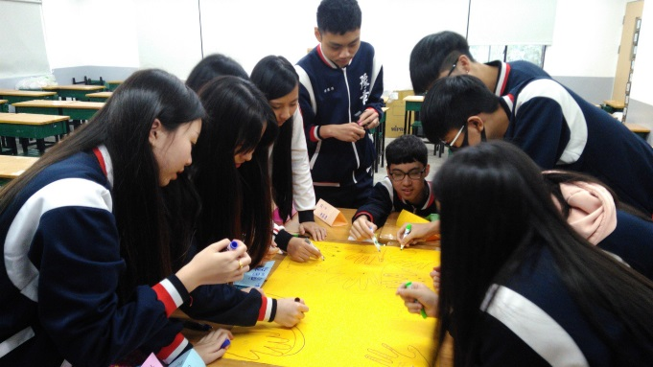 | 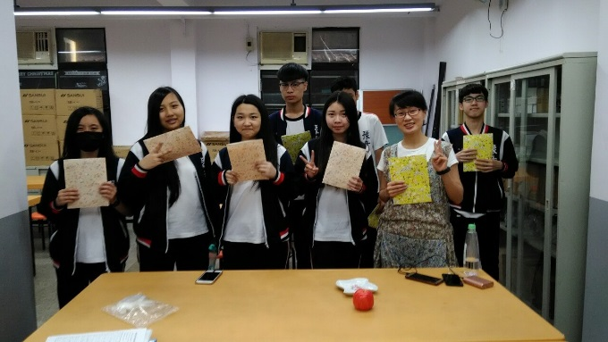
正向思考力培養 | 成員互道再見與祝福

